1.SINIF – TÜRKÇE DEĞERLENDİRME TESTİ - 7 İsim:_____________________ Soy isim: _____________________

Yengeç hem karada, hem de suda yaşayabilen bir canlıdır. Genellikle, su içinde ölen canlı leşlerini yiyerek beslenir. Su dı- şındayken bir tehlike gördükle- rinde hızla suya doğru koşarlar.

1.) Yengeçler nerede yaşıyorlarmış?
A. karada B. suda C. hem karada hem suda

2.) Yengeçler ne ile besleniyorlarmış?
A. Ölen canlı leşleri ile B. ekmek ile C. ot ile

3.) Yengeçler, karada bir tehlike görünce ne yaparlarmış?
A. korkarlarmış B. ölülermiş C. suya doğru kaçarlarmış

Bir gün aslan ( ) tilki ve kurt ava çıkmışlar ( )
4.)

Yusuf’un okuduğu cümlede, sırası ile hangi noktalama işaretleri olmalıdır?
A.( , ) ( . ) B. ( , ) ( ? ) C. ( , ) ( ? )

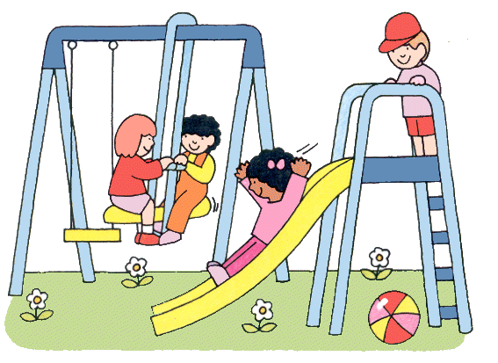
Yandaki resimde aşağıdakilerden hangisi anlatılmaktadır?
5.)

A. Oyun parkı B. Lunapark C. Okul
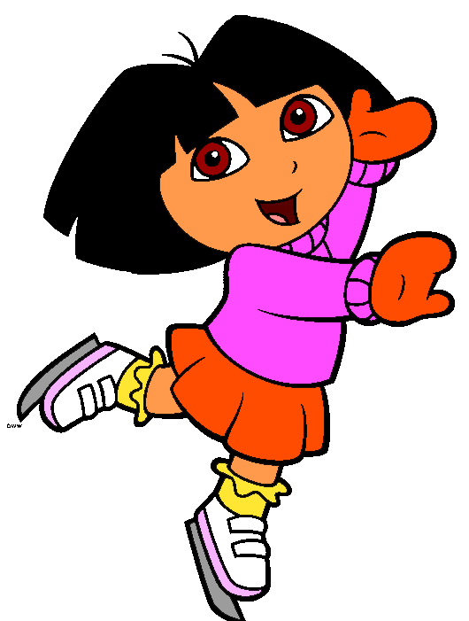
Aşağıdaki cümlelerin hangisinde “ – mi “ eki yanlış yazılmıştır?
6.)

A. Televizyonun sesini biraz kısar mısın? B. Hey bana çikolata aldın mı? C. Yemeğini bitirdinmi bakalım?
kitap
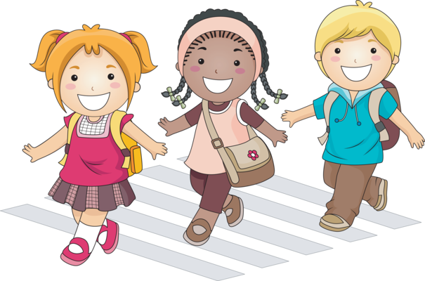
tarak
patik
7.)
Ayşe Ebru Ali
Yukarıdaki öğrencilerin hangisinin söylediği sözlükte en sonda yer alır?
A. Ayşe B. Ebru C. Ali
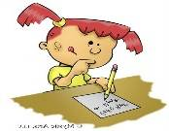
Defterime aşağıdaki cümleleri yazdım. Hangi cümlede yazım yanlışı yoktur arkadaşlar?
8.)

A. Köpeğim çomar sürekli havlıyor. B. Akşam ankara çok soğuk oluyor. C. Kedim Tekir, ne de güzel bir kedi.
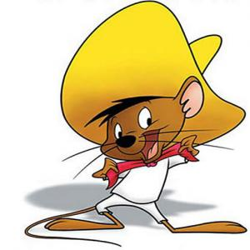
9.)
Aşağıdakilerden hangisi özel isim değildir?

A. Irmak B. Kırıkkale C. Tarık

10.)
1.uyu
5.yatıp
2.erken
3.iyi
4.akşam

Yukarıdaki çocukların söylediği sözcükler nasıl sıralanırsa anlamlı bir cümle olur?
A. 1 – 2 – 3 – 4 – 5 B. 4 – 2 – 5 – 3 – 1 C. 4 – 2 – 5 – 1 – 3

Masa o kadar ağırdı ki ………………………………………………
11.)

Yukarıdaki cümle, aşağıdakilerden hangisi ile devam edemez?
A. bir türlü taşıyamadı. B. beş kişi zor kaldırdı. C. bir hareketle kolayca kaldırdım.
Ay – ır – mak
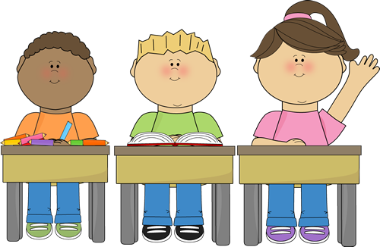
Ma – sa – lar
12.)
Si – ne – ma

Can Cem Ece
Yukarıdaki öğrencilerden hangisi, kelimeleri hecelerine yanlış ayırmıştır?

A. Can B. Cem C. Ece
Kahvaltı biraz peynir ve zeytin yedim.

13.
Pepee’nin cümlesinde kaç tane sesli harf vardır? A.12 B. 11 C.13
14.)
“iyi” kelimesinin zıt anlamlısı nedir?
Nil: güzel
Tan: kötü
Ela: yanlış
Annenin sorduğu soruya hangi çocuk doğru cevap vermiştir?
A. Ela B. Nil C. Tan

Bütün insanlar, kardeş olmalıdır.
15.)

Yukarıdaki cümlede aşağıdaki sorulardan hangisinin cevabı yoktur?
A. kim? B. nerede? C. ne?

Aşağıdaki cümlelerin hangisinde noktalama işareti yanlış konmuştur?
16.)

A. Karne günü iyice yaklaşıyor. B. Heyyy bütün notlarım beş! C. Ne güzel yatılır burada?

Aşağıdaki cümlelerin hangisinde daha fazla sesli harf vardır?
17.)

A. En sevdiğim yemek pilavdır. B. Bugün de yirmi sayfa okudum. C. Karne almaya çok az kaldı.

